ลำดับที่ | โครงการ | งบประมาณที่  ตั้งไว้ (บาท) | งบประมาณที่  ใช้ไป (บาท) | คงเหลือ  (บาท) | หมายเหตุ
๓6 | โครงการปรับปรุงถนนลูกรังเส้นทางเข้าที่ดินนายยอด มีเหง้า หมู่ 6 บ้านท่าโพธิ์ ตำบลบึงกาฬ | 128,000 | 127,000 | 1,000 | ดำเนินการแล้ว
๓7 | โครงการปรับปรุงถนนลูกรังเส้นทางเข้าที่ดินยายบุญรอด มีอำนาจ หมู่ 6 บ้านท่าโพธิ์ ตำบลบึงกาฬ | 370,000 | 370,000 | - | กันเงินกรณีไม่ก่อหนี้ผูกพัน
38 | โครงการปรับปรุงบริเวณบ่อขยะเดิมเทศบาลเมืองบึงกาฬ ตำบลวิศิษฐ์ | 423,000 | 421,000 | 2,000 | ดำเนินการแล้ว
39 | โครงการก่อสร้างถนน คสล. หลังโรงเรียนบ้านบึงกาฬ หมู่ 4บ้านนาโนน | 500,000 | 486,500 | 13,500 | โอนตั้งรายการใหม่ดำเนินการ
40 | โครงการก่อสร้างท่อระบายน้ำพร้อมรางระบายน้ำรูปตัวยู ซอยหลังโรงเรียนคริสเตียนหมู่ 8บ้านบึงสวรรค์ ตำบลบึงกาฬ | 400,000 | 400,000 | - | โอนตั้งรายการใหม่/กันเงินกรณีไม่ก่อหนี้ผูกพัน
41 | โครงการก่อสร้างถนน คสล. บ้านบึงสวรรค์ หมู่ 1 (ซอยเข้าบ้านอัยการ เชื่อมทางหลวงแผ่นดิน212) หมู่ 8 บ้านบึงสวรรค์ ตำบลบึงกาฬ | 370,000 | 370,000 | - | กันเงินกรณีไม่ก่อหนี้ผูกพัน
42 | โครงการก่อสร้างถนนคสล.หลังโรงเรียนบ้านบึงกาฬ หมู่ 3 บ้านบึงกาฬใต้(ต่อเนื่องจากโครงการเดิม) | 500,000 | 500,000 | - | โอนตั้งรายการใหม่/กันเงินกรณีไม่ก่อหนี้ผูกพัน
43 | โครงการขุดลอกท่อระบายน้ำภายในเขตเทศบาล | 1,000,000 | 1,000,000 | - | โอนตั้งรายการใหม่
44 | โครงการก่อสร้างถนน คสล. ข้างหนองโง้ง หมู่ 9 ตำบลวิศิษฐ์ | 500,000 | 500,000 | - | โอนตั้งรายการใหม่
รวม |  | 17,495,000 | 16,935,000 | 560,000

งบประมาณที่จ่ายจากเงินทุนสำรองเงินสะสม
ที่ | โครงการ | งบประมาณอนุมัติ | เบิกจ่าย | คงเหลือ | หมายเหตุ
1 | โครงการก่อสร้างถนน คสล. เส้นหน้าศาลาประชาคมหมู่ 4 บ้านนาโนน เชื่อมรอบหนองบึงกาฬ หมู่ 8  บ้านบึงสวรรค์ ต.บึงกาฬ | 715,000 | - | 715,000 | ไม่ดำเนินการ
2 | โครงการก่อสร้างถนน คสล. ซอยสถานพินิจเด็กและเยาวชน หมู่ 10  บ้านแสนสำราญ ต.บึงกาฬ | 500,000 | - | 500,000 | ยังไม่ก่อหนี้ผูกพัน
3 | โครงการก่อสร้างถนน คสล. พร้อมลาน คสล. บริเวณป่าช้าบ้านหนองนาแซง  หมู่ 5 บ้านหนองนาแซง ต.วิศิษฐ์ | 499,000 | 499,000 | - | (ก่อหนี้ผูกพัน)
4 | โครงการขยายเขตท่อเมนประปาหมู่บ้าน หมู่ 6 บ้านเหล่าถาวร ต.วิศิษฐ์ | 346,000 | 346,000 | - | (ก่อหนี้ผูกพัน)
5 | โครงการขุดลอกหนองสามขา หมู่ 5 บ้านท่าไคร้ ตำบลบึงกาฬ | 500,000 | - | 500,000 | ยังไม่ก่อหนี้ผูกพัน
6 | โครงการปรับปรุงซ่อมแซมเมรุเผาศพ  หมู่ 2 บ้านพันลำ ต.วิศิษฐ์ | 80,000 | - | 80,000 | ยังไม่ก่อหนี้ผูกพัน)
7 | โครงการปรับปรุงถนน คสล. เส้นข้างร้านปรีชา คอมพิวเตอร์ | 482,000 | - | 482,000 | ยังไม่ก่อหนี้ผูกพัน
8 | โครงการลอกท่อระบานน้ำภายในเขตเทศบาล | 500,000 | 499,000 | 1,000
9 | โครงการก่อสร้างห้องน้ำสำเร็จรูปถนนข้างเม่าริมเขื่อนบึงกาฬ ตำบลบึงกาฬ /ตำบลวิศิษฐ์ | 325,000 | - | 325,000 | ยังไม่ก่อหนี้ผูกพัน
รวม |  | 3,947,000 | 1,344,000 | 2,603,000

งบประมาณที่จ่ายจากเงินสะสม
ที่ | โครงการ | งบประมาณอนุมัติ | เบิกจ่าย | คงเหลือ | หมายเหตุ
1 | โครงการก่อสร้างถนน คสล. เส้นรอบท้ายหมู่บ้านนาป่าน หมู่ 4 ตำบลวิศิษฐ์ | 473,000 | - | 473,000 | ยังไม่ก่อหนี้ผูกพัน
2 | โครงการก่อสร้างถนน คสล. ซอยลงหนองกุดทิง หมู่ 5 บ้านท่าไคร้ ตำบลบึงกาฬ | 360,000 | 358,000 | 2,000
3 | โครงการก่อสร้างถนน คสล. เส้นหน้าวัดห้วยดอกไม้ ถึงหน้าประปา หมู่ 8 บ้านห้วยดอกไม้ ตำบลวิศิษฐ์ | 429,000 | - | 429,000 | ยังไม่ก่อหนี้ผูกพัน
4 | โครงการก่อสร้างถนน คสล. เส้นหน้าวัดอาจารย์ไพรวรรย์ หมู่ที่ 3 บ้านหนองแวง ตำบลวิศิษฐ์ | 500,000 | 498,000 | 2,000
5 | โครงการก่อสร้างถนน คสล. หลังโรงเรียนบ้านบึงกาฬ หมู่ 3 บ้านบึงกาฬใต้ ตำบลบึงกาฬ | 488,000 | 486,500 | 1,500 | (ก่อหนี้ผูกพัน)
6 | โครงการก่อสร้างท่อลอดเหลี่ยมถนนด่านศุลกากร - บ้านจักรทิพย์ | 350,000 | 349,000 | 1,000 | (ก่อหนี้ผูกพัน)
7 | โครงการก่อสร้างปรับปรุงผิวจราจรถนน คสล. เดิมด้วยแอสฟัลท์ติก (เส้นข้างร้านปรีชาถึงหน้าอบต. บึงกาฬเดิม) | 500,000 | - | 500,000 | (ไม่ดำเนินการ)
8 | โครงการก่อสร้างรางระบายน้ำ คสล.  รูปตัวยู หมู่ 1 บ้านบึงกาฬกลาง | 208,000 | 207,342 | 658
9 | โครงการถมดินกลบบ่อขยะเดิมเทศบาลตำบลวิศิษฐ์ หมู่ 10 บ้านแสนสำราญ | 500,000 | 498,000 | 2,000
10 | โครงการปรับปรุงเสริมดินถนนลูกรังซอยข้างร้านกระเบื้องไดนัสตี้ เชื่อมบ้านนาโนน | 200,000 | - | 200,000 | ยังไม่ก่อหนี้ผูกพัน
รวม |  | 4,000,800 | 2,393,842 | 1,611,158

รายงานยอดเงินอุดหนุนระบุวัตถุประสงค์/เฉพาะกิจคงเหลือ ปีงบประมาณ พ.ศ. 2565
ที่ | โครงการ | จัดสรรเข้าแผน | รับเงินแล้ว | เบิกจ่าย | ปรับปรุงเป็นเงินรอคืนแผ่นดินแล้ว
1 | ก่อสร้างถนนคอนกรีตเสริมเหล็กบ้านเหล่าถาวรเชื่อมตำบลโนนสมบูรณ์ | 6,560,000 | 6,560,000 | 6,560,000 | -
2 | ก่อสร้างถนนคอนกรีตเสริมเหล็กสายบ้านหนองนาแซงถึงบ้านโป่งเปือย | 8,970,000 | 8,970,000 | 8,970,000 | -
3 | โครงการปรับปรุงผิวจราจรถนนคอนกรีตเสริมเหล็กเดิมด้วยแอสฟัลติกคอนกรีต หมู่ที่ 5 ต.บึงกาฬ เชื่อมบ้านท่าโพธิ์  หมู่ 6 ต.บึงกาฬ | 3,885,000 | 3,885,000 | 3,885,000 | -
4 | โครงการก่อสร้างถนน คสล. หมู่ 4 บ้านนาโนน และหมู่5 บ้านท่าไคร้ เส้นทางโรงฆ่าสัตว์ - บ้านท่าไคร้ | 2,790,000 | 2,790,000 | 2,790,000 | -
5 | โครงการก่อสร้างถนนคอนกรีตเสริมเหล็กพร้อมรางระบายน้ำและท่อลอดเหลี่ยมเส้นทางข้ามห้วยก้านหญ้า หมู่ที่ 4  บ้านนาโนน | 2,690,000 | 2,690,000 | 2,690,000 | -
6 | โครงการขุดลอกหนองสามขา หมู่ที่ 5  บ้านท่าไคร้ ต.บึงกาฬ อ.เมืองบึงกาฬ  จ.บึงกาฬ | 499,000 | 499,000 | 499,000 | -
7 | โครงการขุดลอกห้วยกำแพง(ตอนล่าง)  หมู่ที่ 6 บ้านท่าโพธิ์ จำนวน 2 จุด | 1,620,000 | 1,620,000 | 1,620,000 | -
8 | โครงการขุดลอกห้วยคางฮุ้ย หมู่ที่ 4  บ้านนาป่าน ต.วิศิษฐ์ อ.เมืองบึงกาฬ  จ.บึงกาฬ | 303,000 | 303,000 | 303,000 | -
9 | โครงการขุดลอกห้วยดอกไม้ หมู่ที่ 8  บ้านห้วยดอกไม้ ต.วิศิษฐ์ | 498,000 | 498,000 | 498,000 | -

ที่ | โครงการ | จัดสรรเข้าแผน | รับเงินแล้ว | เบิกจ่าย | ปรับปรุงเป็นเงินรอคืนแผ่นดินแล้ว
10 | โครงการขุดลอกห้วยป่าน หมู่ที่ 9  บ้านนาเหนือ ต.วิศิษฐ์ อ.เมืองบึงกาฬ  จ.บึงกาฬ | 499,000 | 499,000 | 499,000 | -
11 | โครงการขุดลอกห้วยมืด หมู่ที่ 7  บ้านดงหมากยาง ต.บึงกาฬ  อ.เมืองบึงกาฬ จ.บึงกาฬ | 499,000 | 499,000 | 499,000 | -
12 | โครงการขุดลอกห้วยหินแฮ่ หมู่ที่ 5  บ้านหนองนาแซง ต.วิศิษฐ์ อ.เมืองบึงกาฬ จ.บึงกาฬ | 220,000 | 220,000 | 220,000 | -
13 | โครงการก่อสร้างถนนคอนกรีตเสริมเหล็กเส้นทางบ้านนาป่านเชื่อมบ้านหนองนาแซงหมู่ 4 บ้านนาป่าน และหมู่ที่ 5  บ้านหนองนาแซง ต.วิศิษฐ์ อ.เมืองบึงกาฬ จ.บึงกาฬ | 3,218,000 | 3,218,000  (เงินฝากคลัง) | 3,218,000  (กำลังดำเนินการ) | -
รวม |  | 32,251,000 | 32,251,000 | 32,251,000 | -

-๑๕-

ลำดับที่ | โครงการ | งบประมาณที่  ตั้งไว้ (บาท) | งบประมาณที่  ใช้ไป (บาท) | คงเหลือ  (บาท) | หมายเหตุ
๑ | โครงการปลูกป่าชุมชนเฉลิมพระเกียรติ | 10,000 | 4,000 | 6,000 | ดำเนินการแล้ว
๒ | โครงการส่งเสริมการปลูกหญ้าแฝกเพื่อการอนุรักษ์ดินและน้ำเฉลิมพระเกียรติ | 10,000 | - | 10,000 | ไม่ได้ดำเนินการ
3 | โครงการส่งเสริมการผลิตปุ๋ยอินทรีย์และปุ๋ยน้ำชีวภาพ | 31,280 | 8,700 | 22,280 | ดำเนินการแล้ว
4 | โครงการอนุรักษ์พันธุกรรมพืชอันเนื่องมาจากพระราชดำริสมเด็จพระเทพรัตนราชสุดาฯ | 100,000 | - | - | โอนลด100,000
 | รวม | 151,280 | 12,700 | 138,580

-๑๖-

รูปภาพโครงการปลูกป่าชุมชนเฉลิมพระเกียรติ ประจำปีงบประมาณ 2565

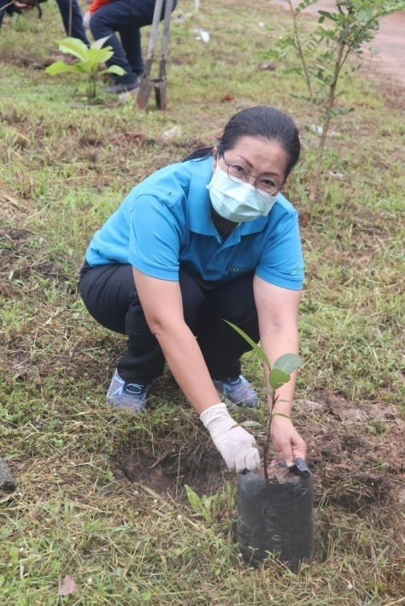
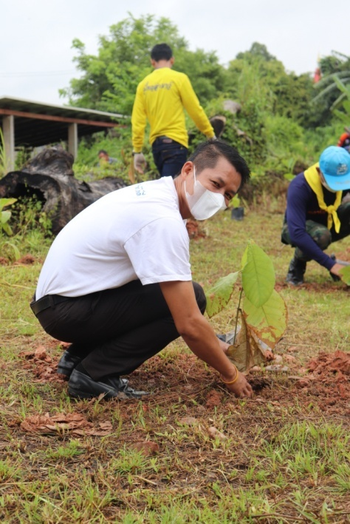
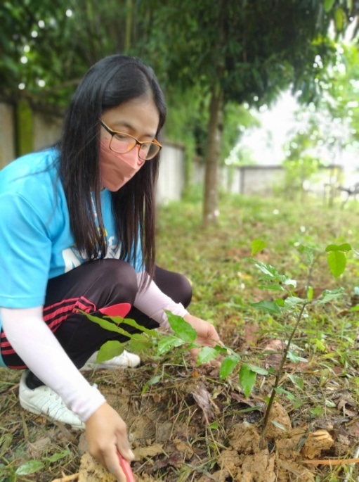
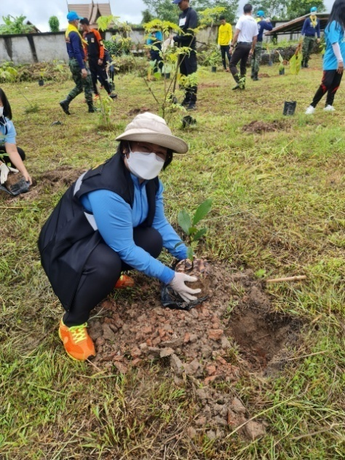
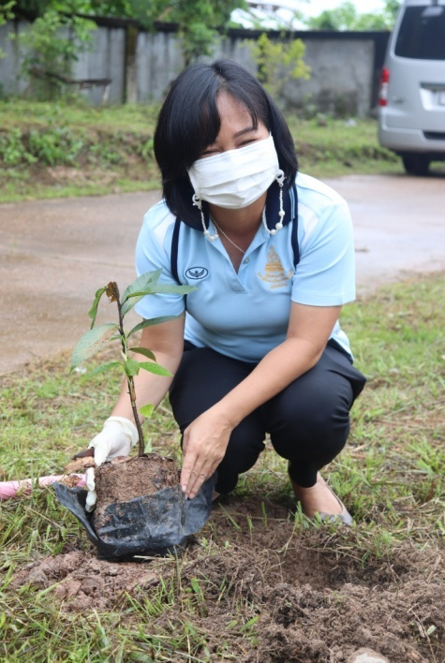

-๑๘-

ลำดับที่ | โครงการ | งบประมาณที่  ตั้งไว้ (บาท) | งบประมาณที่  ใช้ไป (บาท) | คงเหลือ  (บาท) | หมายเหตุ
1 | โครงการจัดงานประเพณีแข่งเรือยาว | 800,000 | 792,000 | 8,000 | ดำเนินการแล้ว
2 | โครงการจัดงานประเพณีบุญบั้งไฟ | 100,000 | 100,000 | - | ดำเนินการแล้ว
3 | โครงการจัดงานประเพณีลอยกระทง | 200,000 | 82,100 | 17,900 | โอนลด100,000
4 | โครงการจัดงานประเพณีสงกรานต์ | 200,000 | 50,000 | 50,000 | โอนลด100,000
5 | โครงการจัดงานประเพณีแห่เทียนเข้าพรรษา | 10,000 | 10,000 | - | ดำเนินการแล้ว
 | รวม | 1,310,000 | 1,034,100 | 75,900 | โอนลด  200,000

-๑๙-
โครงการจัดงานประเพณีแข่งเรือยาว
